

**Plan de marketing para el Hotel Brisas de Cuyabeno en Putumayo**

Amanda Vanessa Calva Criollo

Directora

MSc. Nelly Armas

Trabajo de grado para optar por el título de Administración con equivalente a Técnico Superior

Instituto Tecnológico Superior Universitario Internacional

Carrera de Administración

D.M. Quito, 15 de septiembre 2024

# DEDICATORIA

Dedico mi tesis principalmente a Dios, por darme la fuerza necesaria para culminar esta meta.

A mi madre, por todo su amor y apoyo incondicional por motivarme a seguir hacia adelante.

También a mis hermanos por brindarme siempre su apoyo.

Vanessa Calva.

# AGRADECIMIENTO

A mi familia por darme todo su apoyo incondicional ya que siempre han estado pendiente de mis estudios.

A mi hijo Tonny D. Por brindarme su amor sus abrazos en las noches de desvelos.

También a mis amigos por sus palabras de aliento y consejos han sido muchos los que han tenido que ver en este objetivo alcanzado.

Y finalmente a mi hermano Stalyn Macas por que el ah sido mi mayor apoyo y motivación para terminar esta carrera.

Vanessa Calva.

# AUTORÍA

Yo, Amanda Vanessa Calva Criollo, autora del presente informe, me responsabilizo por los conceptos, opiniones y propuestas contenidos en el mismo.

Atentamente

Amanda Vanessa Calva Criollo

D.M.Quito, 15 de septiembre 2024

# CERTIFICACIÓN

Haber revisado el presente informe de investigación, que se ajusta a las normas institucionales y académicas establecidas por el Instituto Tecnológico Superior Internacional ITI, de Quito, por tanto, se autoriza su presentación final para los fines legales pertinentes.

________________

MSc. Nelly Armas

D.M.Quito, 15 de septiembre 2024

# ACTA DE CESIÓN DE DERECHOS DE TRABAJO DE FIN DE CARRERA

Conste por el presente documento la cesión de los derechos en trabajo fin de carrera, de conformidad con las siguientes clausulas:

PRIMERA: La MSc. Nelly Armas, por sus propios derechos en calidad de director del trabajo fin de carrera; y la Srta. Amanda Vanessa Calva Criollo por sus propios derechos, en calidad de autor del trabajo fin de carrera.

SEGUNDA: UNO. - La Srta. Amanda Vanessa Calva Criollo, realizó el trabajo fin de carrera titulado: “Plan de marketing para el Hotel Brisas de Cuyabeno en Putumayo.” para optar por el título de, Tecnólogo/a en Administración en el Instituto Tecnológico Superior Internacional ITI, bajo la dirección de la MSc. Nelly Armas

DOS. - Es política del Instituto Tecnológico Superior Internacional ITI, que los trabajos fin de carrera se aplique, se materialicen y difundan en beneficio de la comunidad.

TERCERA: Los comparecientes, MSc. Nelly Armas, en calidad de directora del trabajo fin de carrera y la Srta. Amanda Vanessa Calva Criollo, como autora del mismo por medio del presente instrumento, tienen a bien ceder en forma gratuita sus derechos en el trabajo fin de Carrera titulado: “Plan de marketing para el Hotel Brisas de Cuyabeno en Putumayo.”, y conceden autorización para que el ITI pueda utilizar este trabajo en su beneficio y/o de la comunidad, sin reserva alguna.

CUARTA: aceptación: las partes declaradas que aceptan expresamente todo lo estipulado en la presente cesión de derecho.

________________ ______________

MSc. Nelly Armas Vanessa Calva C.

D.M.Quito, 15 de septiembre 2024

# Índice de Contenido

DEDICATORIA 2

AGRADECIMIENTO 3

AUTORÍA 4

CERTIFICACIÓN 5

ACTA DE CESIÓN DE DERECHOS DE TRABAJO DE FIN DE CARRERA 6

Índice de Contenido 8

Índice de Tablas 10

Índice de Figuras 11

Índice de Anexos 12

CAPÍTULO I INTRODUCCIÓN 13

Nombre del proyecto 13

Marco contextual - Antecedentes 13

Análisis macro 13

Análisis meso 14

Análisis micro 15

Análisis de involucrados 16

Problema de investigación 17

Formulación del problema 17

Definición del problema 18

Idea a defender 18

Objeto de estudio y campo de acción 18

Objeto de estudio 18

Campo de acción 19

Justificación 20

Objetivos 20

Objetivo General 20

Objetivos específicos. 20

CAPÍTULO II MARCO TEÓRICO 22

Marketing 22

Importancia del Marketing 22

Variables del Marketing 23

Plan estratégico de marketing 25

Alcance 25

Finalidad 25

Importancia del plan de marketing 26

Objetivos del plan de marketing 27

Metodología 28

Procesos de elaboración 29

Análisis y diagnóstico de la situación 29

Análisis de la situación externa 30

Las cinco fuerzas de Porter 30

Matriz EFE 31

Análisis de la situación interna 33

Factores estratégicos internos 33

Matriz EFI 34

Análisis FODA 35

Matriz de Impacto 36

Contenido del plan de Marketing 37

Objetivos de Marketing 37

Análisis de la situación (Diagnostico) 37

Posicionamiento y Ventaja Diferencial 37

Mercado Meta y Demanda del Mercado 38

Mezcla de Marketing 38

Evaluación de Resultados o Control 38

Análisis Interno y Externo 38

Matriz EFI 39

La empresa 40

Historia 40

Filosofía empresarial 41

Misión 41

Visión 41

Valores 42

Objetivo organizacional 42

Organigrama 42

Funciones 43

Cartera de producto 44

CAPÍTULO III INVESTIGACIÓN DIAGNÓSTICA 46

Antecedentes diagnósticos 46

Tipos de investigación 46

Investigación Exploratoria 46

Investigación descriptiva 46

Metodología de investigación 46

Método mixto 47

Técnicas e instrumentos de investigación 47

Encuesta 47

Plan de muestreo 51

Muestreo probabilístico 51

Muestra 51

Fórmula 51

Indicadores 53

Presentación de resultados 53

Síntesis del capítulo 64

Análisis de la encuesta 64

CAPÍTULO IV PROPUESTA 66

Tema 66

Datos informativos 66

Antecedentes de la propuesta 67

Justificación 68

Objetivos de la propuesta 70

Estrategia de marketing 71

Posicionamiento de marca 74

Segmentación de mercado 76

Fuentes de ingreso 78

Inversión 79

Estado de resultados proyectado anual 80

Activos Fijos 82

Marketing mix 83

CAPÍTULO V CONCLUSIONES Y RECOMENDACIONES 87

Conclusiones 87

Recomendaciones 88

Referencias 89

Anexos 91

# Índice de Tablas

Tabla 1 Matriz de involucrados 16

Tabla 2 Problema de investigación 17

Tabla 3 Plan de marketing 27

Tabla 4 Encuesta para huéspedes del Hotel 48

Tabla 5 Estrategia de marketing 71

Tabla 6 Presupuesto del plan de marketing 72

Tabla 7 Fuentes de ingreso 78

Tabla 8 Inversión inicial 79

Tabla 9 Estado de resultados proyectado 80

Tabla 10 Activos fijos 82

# Índice de Figuras

Figura 1 Esquema del plan de marketing estratégico 28

Figura 2 Matriz EFE 32

Figura 3 Matriz EFI 34

Figura 4 Matriz FODA 35

Figura 5 Matriz de impacto 36

Figura 6 Ejemplo de Matriz EFI 40

Figura 7 Fachada principal del Hotel Brisas de Cuyabeno 40

Figura 8 Organigrama Hotel Brisas de Cuyabeno 43

Figura 9 Habitaciones del Hotel Brisas de Cuyabeno 45

Figura 10 Hotel Brisas del Cuyabeno 67

# Índice de Anexos

**Anexo 1** Booking 91

**Anexo 2** Informe de similitud 92

# CAPÍTULO I

## Nombre del proyecto

Plan de marketing para el Hotel Brisas de Cuyabeno en Putumayo.

## 

## Marco contextual - Antecedentes

El Hotel Brisas de Cuyabeno, al igual que muchos hoteles comerciales, desempeña un papel clave en el desarrollo económico del país y se encuentra dentro del sector de la pequeña y mediana industria, en este escenario, el hotel, ubicado en el Cantón Cuyabeno, Provincia de Sucumbíos, Cantón Putumayo, se ha consolidado como un referente en la industria hotelera. (Morales, 2024).

El Hotel Brisas de Cuyabeno es una empresa familiar que comenzó sus operaciones el 27 de mayo, dispone de 18 habitaciones con capacidad para albergar a 25 personas y está orientado a dos segmentos de mercado: el turismo receptivo y el turismo corporativo interno (Morales, 2024)

Con el tiempo, la relevancia del turismo ha crecido considerablemente en Ecuador, y para el gobierno, este sector se ha convertido en un elemento clave para abordar diversos desafíos. La transformación de la matriz productiva ha dado mayor protagonismo al turismo, el cual aportó 414,8 millones de dólares en el cuarto trimestre de 2015, representando el 1,7% del Producto Interno Bruto (Agencia Pública de Noticias del Ecuador y Suramérica (Agencia Pública de Noticias del Ecuador y Suramérica, 2023)

### Análisis macro

Cuyabeno es un cantón con un gran crecimiento económico cuenta con una población de 7. 133 habitantes, debido a que se encuentra rodeado de empresas petroleras prestadoras de servicio, instituciones educativas, de salud, talleres, distribuidores, entre otros (Morales, 2023).

En los últimos años no se han registrado grandes cambios que afecten la situación económica del país, lo que ha permitido que los turistas nacionales asignen un presupuesto para actividades turísticas durante los feriados a lo largo del año y a su vez, el crecimiento de esta industria ha sido muy positivo para la economía nacional, ya que las visitas de turistas extranjeros generan divisas, este incremento ha despertado el interés de inversionistas internacionales que han optado por crear nuevos negocios en Ecuador (Artola, 2023)

Ecuador, sin embargo, enfrenta desafíos como la inequidad social, un bajo desarrollo del capital humano, grandes deficiencias en sus instituciones, una economía subdesarrollada y una marcada inestabilidad política, recientemente, el país ha experimentado serias dificultades económicas, agravadas por la inesperada caída de los precios del petróleo, lo que ha generado una gran incertidumbre (Torre, 2024).

### Análisis meso

La expansión y el crecimiento de los proyectos hoteleros han sido factores clave en el aumento de la demanda en el sector.

Es un sector en su mayoría conformado por jóvenes y adultos, cuenta con varios parques y zonas de recreación, al ser un barrio tradicional tiene gran acogida por lo nacional.

### Análisis micro

El desarrollo de este sector turístico no solo favorece al Hotel Brisas de Cuyabeno, sino también a todas aquellas empresas que buscan incursionar en este mercado, gracias al constante incremento de turistas.

La zona donde está ubicado el hotel ofrece fácil acceso tanto desde el norte como desde el sur de la ciudad, ya que se encuentra en una vía principal, los hoteles en esta área suelen ser grandes, lo que resalta la importancia de una adecuada segmentación para enfocar las estrategias de marketing, atraer al público objetivo y lograr su fidelización y para esto, es esencial ofrecer nuevos ambientes, promociones y servicios que hagan que los huéspedes se sientan cómodos y deseen regresar.

## Análisis de involucrados

Para el análisis de involucrados se desarrolla la siguiente matriz:

Tabla 1 Matriz de involucrados

|  |  |  |  |
| --- | --- | --- | --- |
| **ANÁLISIS DE INVOLUCRADOS GRUPOS** | **INTERESES EN LA INVESTIGACIÓN** | **PROBLEMAS PERCIBIDOS** | **RECURSOS Y MANDATOS** |
| Clientes | Obtener acceso a la información del Hotel Brisas de Cuyabeno por medio de una página digital. | Falta de publicidad en la página del hotel. | Uso de las redes sociales para compartir las experiencias obtenidas en el hotel. |
| Competencia | En su mayoría se enfoca en atraer clientes. Y tener los precios más bajos. | Al tener una competencia amplia se complica captar la atención del cliente. | La Ley de Defensa de la Competencia prohíbe la explotación abusiva por parte de una o varias empresas de su posición dominante. |
| Proveedores | Plantear un plan de marketing encaminado al cumplimiento de los objetivos del Hotel. | Falta de ejecución de un plan de marketing, una página oficial donde se encuentre la información referente al Hotel Brisas de Cuyabeno. | A través de la creación de la página se deberá compartir los servicios y promociones, colocar la ubicación del local, medios por los cuales se puedan comunicar para reservas y consultas referentes al hotel. |

*Nota*. Análisis de involucrados

## Problema de investigación

Para desarrollar el problema investigativo, se ha considerado desarrollar la tabla a continuación expresada:

Tabla 2 Problema de investigación

|  |  |  |
| --- | --- | --- |
| **CAUSAS** | **DEFINICIÓN DEL PROBLEMA** | **CONSECUENCIAS** |
| Falta de publicidad  Falta de innovación  Mala calidad en atención al cliente. | La mala atención al cliente y la falta de creatividad a la hora de innovar. | Incrementar la clientela en el Cantón Cuyabeno a través de un programa de marketing digital implica una combinación de estrategias diseñadas para aumentar el conocimiento, atraer clientes potenciales y fidelizar a los clientes. |
|  | **INDICADORES** |  |
| Falta de publicidad  Falta de Innovación en el sector  Desconocimiento de Hoteles en el sector |

*Nota*. Problema de investigación (Morales, Problema de Investigación, 2024)

## Formulación del problema

EL hotel Brisas de Cuyabeno se encuentra en el cantón Putumayo, una zona conocida por su biodiversidad y atractivo ecoturístico, a pesar de su ubicación, el hotel enfrenta desafíos para atraer y retener clientes, competir con otros establecimientos y posicionarse como una opción de alojamiento preferida para los turistas que visitan el cantón.

El hotel Brisas de Cuyabeno no está logrando atraer una cantidad suficiente de turistas y no ha desarrollado una estrategia de marketing efectiva que le permita diferenciarse en el mercado turístico de cantón Putumayo.

## Definición del problema

En el Hotel Brisas de Cuyabeno actualmente el principal problema que se presenta, son los bajos ingresos por menor ventas que ha tenido estos últimos meses, esto entre otras a causas, la falta de ejecución de un Plan de Marketing por medios digitales.

Los propietarios del Hotel Brisas de Cuyabeno han ingresado en la industria hotelera sin contar con una adecuada planificación en sus estrategias comerciales ni con una investigación de mercado que les permita entender a fondo a su público objetivo, lo cual ha generado una carencia en la planificación de las estrategias de marketing necesarias para promocionar efectivamente sus servicios.

## Idea a defender

Mediante la formulación de este plan se incrementará la influencia de clientes y generar más ventas y lograr impulsar su posición en el mercado buscando ser más competitivo para obtener mejores resultados dándole un realce al negocio hotelero, manteniendo o incluso incrementando las fuentes de empleo y contribuyendo así al desarrollo del cantón.

## Objeto de estudio y campo de acción

### Objeto de estudio

Este proyecto está dirigido al turismo receptivo, es decir, a turistas extranjeros que visitan Ecuador con el objetivo de recorrer ciudades y destinos turísticos del país. Dado que el enfoque del proyecto está en el Hotel Brisas de Cuyabeno y su ubicación, el proceso de investigación se llevará a cabo en el Cantón Cuyabeno.

Implementar ideas de un modelo o un plan de trabajo mediante la redacción de un documento el cual contenga pautas que mejoren el rendimiento del personal haciéndole sentir más cómodo en su respectiva área de trabajo. Posteriormente tener la oportunidad de crecer empresarialmente.

### Campo de acción

**Investigación de mercado y análisis del cliente.**

Realizar encuetas periódicas para obtener retroalimentación directa de los clientes sobre su experiencia.

Utilizar herramientas de análisis de datos para entender patrones de comportamiento y necesidades del cliente.

**Capacidad y desarrollo del personal.**

Implementar programas de formación regular para el personal de atención al cliente, enfocados en habilidades de comunicación, resolución de conflicto y empatía.

Realizar talleres que sensibilicen al personal sobre la importancia de un servicio de calidad y en la satisfacción al cliente.

**Marketing y comunicación.**

Implementar programas de fidelización que recompensen a los clientes por su lealtad y promuevan la repetición de compras.

Crear y compartir contenidos útiles y educativos que ayuden a los clientes a sacar el máximo provecho de los productos o servicios ofrecidos.

## Justificación

La formulación de este plan contribuirá a incrementar las ventajas y oportunidades del hotel y lograr mejores resultados, estabilizando así el empleo, manteniendo o incluso aumentando las fuentes de empleo y contribuyendo así al desarrollo del cantón.

Desarrollar un plan de marketing para el Hotel Brisas de Cuyabeno es fundamental, ya que su éxito y viabilidad dependerán de la capacidad del hotel para posicionarse como líder frente a la competencia, además, este plan permitirá establecer una visión clara sobre los programas de capacitación y desarrollo necesarios, con el fin de mejorar las ventas mediante la optimización del servicio al cliente y la fidelización de los huéspedes.

## Objetivos

### Objetivo General

Elaborar un plan de marketing para el mejoramiento de servicio y atención al cliente en el Hotel Brisas de Cuyabeno ubicado en el Catón Cuyabeno, Parroquia Pto el Carmen, Provincia de Sucumbíos.

### Objetivos específicos.

* Identificar las características clave de la industria turística en Ecuador mediante un análisis situacional.
* Desarrollar un plan de marketing estableciendo estrategias acordes a los resultados obtenidos.
* Definir los perfiles de los principales mercados turísticos del hotel a través de una investigación de mercado.
* Elaborar un análisis financiero que permita evaluar la viabilidad de implementar el plan de marketing.

# CAPÍTULO II MARCO TEÓRICO

### Marketing

El marketing es un sistema que permite investigar un mercado, generar valor y satisfacer las necesidades del cliente con el objetivo de obtener beneficios económicos (Azuke, 2024)

Actualmente, el marketing se ha convertido en un concepto fundamental y global dentro de las empresas, ya que juega un papel crucial en determinar su posición en el mercado y sus probabilidades de éxito frente a la competencia. Su enfoque principal es comprender a los consumidores y clientes para ofrecerles productos o servicios que cumplan con sus necesidades y deseos de la forma que ellos prefieren adquirirlos. En este sentido, el marketing actúa como una estrategia de diferenciación respecto a los competidores y se interrelaciona con diversas disciplinas como la psicología, sociología, administración, comunicación y publicidad. (Azuke, 2024)

### Importancia del Marketing

El plan de marketing es una herramienta esencial de gestión que toda empresa debe emplear para ser competitiva en el mercado, al igual que en cualquier otra actividad, la planificación es un factor clave en el marketing, ya que ayuda a minimizar riesgos y a evitar el desperdicio de recursos y esfuerzos (Azuke, 2024)

En este contexto, el plan de marketing se vuelve indispensable, ya que ofrece una visión clara de los objetivos que se desean alcanzar y, al mismo tiempo, proporciona información sobre la situación actual de la empresa y el entorno en el que opera (Azuke, 2024)

### Variables del Marketing

Para desarrollar estrategias de marketing, los emprendedores y empresarios cuentan con herramientas esenciales que deben combinar adecuadamente para alcanzar los objetivos deseados. Estos instrumentos se resumen en las cuatro variables controlables del sistema comercial, conocidas como las 4P (Asana, 2024)

* Producto = Producto
* Precio = Precio
* Plaza = Distribución/logística
* Promoción = Venta personal, marketing directo, publicidad, promoción y ventas.

**Producto:** Se refiere a la oferta comercial dirigida a los clientes. Este concepto incluye no solo las características físicas y técnicas, sino también aspectos formales como la calidad, el empaque, la marca, el diseño y el estilo. Asimismo, se considera el servicio postventa, que abarca mantenimiento, garantías, instalaciones, entrega y financiación como parte integral de la oferta (Asana, 2024)

**Precio:** Es el valor que el comprador asigna a la utilidad que obtiene al adquirir un bien o servicio. La política de precios debe alinearse con los objetivos generales de la empresa. Aunque el público objetivo puede influir en el valor del producto o servicio, el precio es una herramienta a corto plazo que puede modificarse rápidamente, aunque a veces existen restricciones que limitan su ajuste. La fijación del precio está influenciada por diversos factores, que van desde el tipo de mercado y los objetivos empresariales hasta el ciclo de vida del producto. (Asana, 2024)

**Plaza/Distribución:** Este aspecto relaciona la producción con el consumo. Su misión es asegurar que el producto demandado esté disponible en el mercado, facilitando y estimulando su adquisición por parte del consumidor.

El canal de distribución incluye todos los elementos involucrados en llevar el producto desde el productor hasta el punto de venta elegido por el consumidor. (Asana, 2024)

**Promoción:** La promoción consiste en un conjunto de actividades destinadas a comunicar los beneficios de un bien o servicio y a persuadir al mercado objetivo para que lo adquiera.

Esta herramienta de marketing busca influir en el comportamiento y las actividades de las personas en favor del producto o servicio ofrecido por la empresa (Asana, 2024).

## Plan estratégico de marketing

El marketing estratégico se enfoca en analizar las necesidades de individuos y organizaciones, seguir la evolución de los mercados de referencia, e identificar los diferentes productos-mercados y segmentos actuales a partir de un análisis de la diversidad de necesidades, su función principal es orientar a la empresa hacia oportunidades económicas con potencial de crecimiento y rentabilidad (Ferreira, 2023).

La función del Estratégico es la de orientar a la empresa hacia las oportunidades económicas y que ofrecen un potencial de crecimiento y rentabilidad (Ferreira, 2023).

### Alcance

El plan estratégico de marketing se caracteriza por ser un plan a largo plazo, que sirve de base para definir las metas a corto plazo.

### Finalidad

El plan estratégico de marketing tiene múltiples finalidades, que incluyen:

*Control de la gestión:* Permite prever cambios y planificar desvíos necesarios para superarlos, facilitando la identificación de nuevas rutas hacia los objetivos deseados. Ayuda a visualizar claramente la diferencia entre lo planificado y lo que realmente sucede.

*Descripción del entorno de la empresa:* Ofrece una visión sobre el mercado, la competencia, la legislación vigente, las condiciones económicas, la situación tecnológica, la demanda proyectada, entre otros aspectos, así como los recursos disponibles para la empresa.

*Alcance de los objetivos:* La programación del proyecto es crucial, y todos los involucrados deben entender sus responsabilidades y cómo encajan sus actividades dentro de la estrategia general.

*Optimizar el empleo de recursos limitados:* Afecta el proceso a desarrollar y los eventos que pueden surgir, modificando ideas y objetivos previos.

*Captación de recursos:* Este es uno de los principales propósitos para los que se utiliza un plan de marketing en muchas ocasiones.

*Organización y temporalidad:* Permite que cada parte interesada sepa qué hacer dentro del plan y cuándo.

*Analizar los problemas y las oportunidades futuras:* Un análisis detallado puede revelar problemas no considerados previamente, lo que permite buscar soluciones antes de que surjan y descubrir oportunidades favorables que se pasaron por alto en análisis anteriores.

### Importancia del plan de marketing

Todas las empresas, independientemente de su tamaño o sector, necesitan elaborar un plan de marketing. Este plan debe cumplir con ciertos requisitos para ser efectivo y requiere el compromiso de sus responsables.

Tabla 3 Plan de marketing

|  |  |
| --- | --- |
| * Una aproximación realista con la situación de la empresa. | * Debe incluir y desarrollar todos los objetivos. |
| * Elaboración sea detallada y completa | * Debe ser practico y asequibles para todo el personal. |
| * Periodicidad determinada | * Con sus correspondientes mejoras. |

*Nota.* Plan de marketing

### Objetivos del plan de marketing

* Familiarización con problemas de Marketing, ayudar a los principiantes a comprender los desafíos inherentes a las decisiones de marketing que enfrentan organizaciones que operan en múltiples mercados y ofrecen varios productos.
* Desarrollo de habilidades analíticas, fomentar la capacidad de analizar mercados y reconocer las ventajas competitivas que una empresa puede tener.
* Proveer un contexto para la discusión, ofrecer un marco de referencia a través de estudios de caso, donde los participantes pueden debatir sobre la implementación de diversas decisiones estratégicas de marketing.

## Metodología

La creación de un plan de marketing estratégico no es un trabajo puntual y administrativo, sino que implica un proceso previo de investigación, reflexión y toma de decisiones. Este proceso se divide en tres fases claramente definidas:

Análisis y diagnóstico de la situación: En esta fase inicial, se realiza un análisis exhaustivo del entorno y de la situación actual de la empresa, identificando oportunidades y amenazas.

Toma de decisiones estratégicas de marketing: En la segunda fase, se elaboran las decisiones estratégicas basadas en el análisis previo, definiendo los objetivos y enfoques que guiarán el marketing.

Decisiones operativas de marketing: La tercera fase implica la planificación de las acciones específicas y operativas necesarias para implementar las estrategias definidas en la fase anterior (Boada, 2023)

A continuación, se presenta un esquema básico del Plan Estratégico de Marketing:

Figura 1 Esquema del plan de marketing estratégico

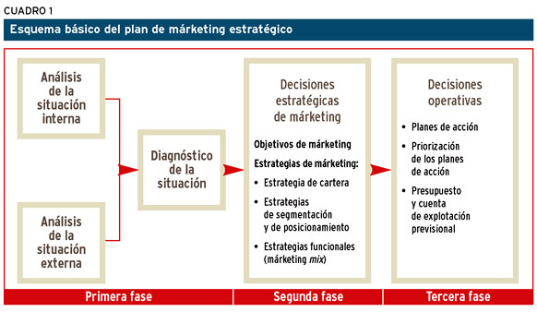

*Nota.* Plan de marketing estratégico

## Procesos de elaboración

Como se mencionaba anteriormente, la elaboración del Plan Estratégico de Marketing pasa por tres etapas las cuales de detallan a continuación.

## Análisis y diagnóstico de la situación

El diagnóstico de la situación implica una síntesis del análisis realizado previamente, identificando oportunidades y amenazas en el entorno, así como las fortalezas y debilidades internas de la empresa (Latam, 2023)

El análisis DAFO es una herramienta común en esta etapa, pero puede enriquecerse con la matriz de posición competitiva para estudiar tanto la atracción como la posición competitiva de los productos de la empresa. (Latam, 2023)

Este análisis incluye la evaluación de la situación interna y externa para identificar factores que limitan el crecimiento y la entrada al mercado. (Latam, 2023)

## Análisis de la situación externa

La fase inicial del plan estratégico de marketing debe incluir un análisis externo para evaluar el impacto de factores que están fuera del control de la empresa. Estos factores incluyen:

* **Factores económicos:** Evolución del PIB, inversión, tasas de interés, inflación, exportaciones, consumo, entre otros.
* **Factores tecnológicos:** Aparición de nuevos productos o tecnologías sustitutivas, ya sea en el mismo o en otros sectores.
* **Factores políticos y legislativos:** Legislación fiscal, ambiental, de seguridad, etc.
* **Factores sociales:** Cambios en el comportamiento de los ciudadanos, actitudes socio-culturales, evolución demográfica, hábitos y tendencias de vida.

El análisis de estos factores permite detectar amenazas y oportunidades desde una perspectiva comercial y de marketing, evaluar el entorno en un contexto macroeconómico ayuda a entender el panorama económico, político, tecnológico y social para los próximos años.

### Las cinco fuerzas de Porter

El modelo de las 5 fuerzas de Porter, desarrollado por Michael Porter, enfoca el análisis en cinco elementos clave: (Porter, 2024).

***Las cinco fuerzas de Porter son***

* **Poder de negocios de los clientes:** Los clientes tienen mayor capacidad para exigir mejor calidad, precios más bajos y servicios adicionales.
* **El poder de negociación de los proveedores**: Los proveedores influyen en los precios y la calidad del producto o servicio, afectando la competitividad.
* **La amenaza de los productos sustitutos:** Productos o servicios alternativos que satisfacen necesidades similares pueden amenazar si ofrecen mejor calidad, menor costo o un cambio fácil.
* **La amenaza de los nuevos competidores:** Nuevos jugadores en el mercado pueden intentar ganar cuota de mercado rápidamente, a menudo ofreciendo un valor añadido no considerado previamente.
* **La rivalidad entre los competidores existentes:** La competencia entre empresas puede requerir ajustes constantes en precios o innovación para mantener la cuota de mercado.

## Matriz EFE

La matriz EFE ayuda a evaluar factores externos, como los aspectos económicos, sociales, culturales, tecnológicos y competitivos, entre otros (Santos, 2023). El proceso para desarrollar esta matriz incluye la recopilación de datos y su evaluación para identificar oportunidades y amenazas clave en el entorno de la empresa. (Santos, 2023)

El procedimiento para la elaboración de esta matriz, es el siguiente:

Figura 2 Matriz EFE

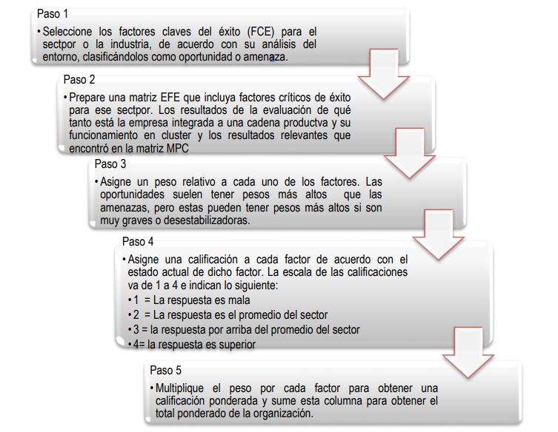

*Nota.* Matriz EFE

## Análisis de la situación interna

El principal objetivo de este tipo de análisis es averiguar los puntos fuertes y débiles de la organización, ayuda a la dirección a tomar decisiones para el desarrollo de la estrategia corporativa, la formulación y los procedimientos de aplicación. (Santos, 2023)

El análisis interno examina los factores controlables de una organización, aquellos elementos sobre los que la empresa tiene influencia directa y puede modificar. Este análisis se centra en áreas clave que aportan valor a los productos y servicios, evaluando departamentos como aprovisionamiento, producción, comercialización, servicio al cliente y postventa, el objetivo es identificar cómo estas áreas satisfacen las necesidades del cliente, promoviendo los cambios necesarios para mejorar la eficiencia y competitividad de la empresa (Santos, 2023).

## Factores estratégicos internos

Los factores estratégicos internos están vinculados a la planificación y proyección de la empresa, e incluyen los siguientes aspectos:

* **Análisis de Marketing:** Atención al cliente, estructura de costos y precios, cartera de productos, imagen corporativa, red de ventas, entre otros.
* **Análisis de la producción:** Tecnologías empleadas, economías de escala, recursos humanos, gestión de almacenes y logística.
* **Análisis financiero**: Liquidez, rentabilidad, capacidad de endeudamiento, solvencia financiera, etc..
* **Análisis de la organización**: Estructura jerárquica, toma de decisiones, sistemas de control y organización interna.

## Matriz EFI

La matriz EFI es una herramienta que permite resumir y evaluar las fortalezas y debilidades de una empresa en sus áreas funcionales. Sirve como base para identificar y evaluar las interrelaciones entre estas áreas, facilitando la formulación de estrategias. (Muente, 2023), la construcción de esta matriz implica un análisis exhaustivo de los recursos y capacidades internas de la empresa.

Figura 3 Matriz EFI

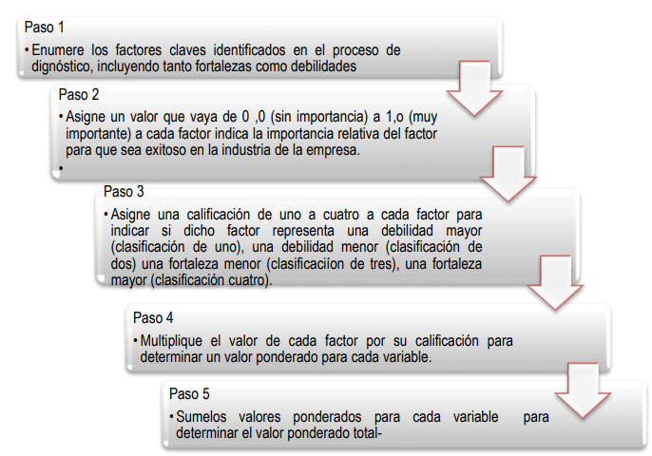

*Nota.* Matriz EFI

## Análisis FODA

El análisis FODA es una herramienta fundamental para identificar las fortalezas, oportunidades, debilidades y amenazas en un proyecto o plan de negocios. Este análisis permite representar la información de manera clara y concisa, facilitando su comprensión y discusión. (Latam, 2023)

La matriz FODA se presenta de forma visual, lo que resulta eficaz para resumir los hallazgos más importantes. Esta representación visual ayuda a simplificar el análisis, haciéndolo más accesible y fácil de compartir con otras personas involucradas en el proceso estratégico. (Latam, 2023)

Figura 4 Matriz FODA

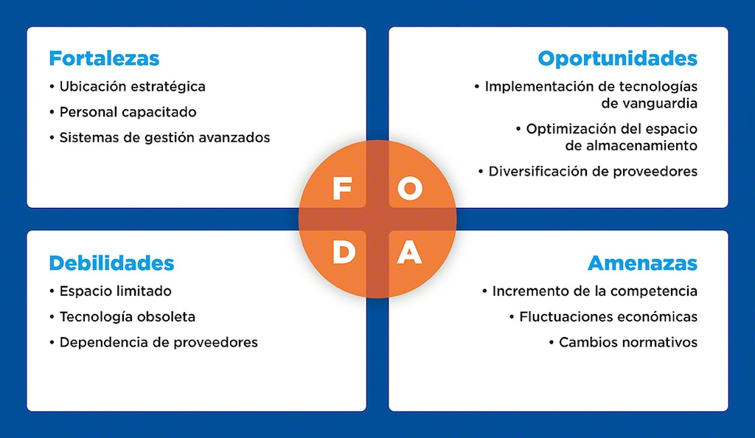

*Nota.* Matriz FODA

***Estrategias FO:*** Las estrategias FO surgen al combinar las fortalezas y oportunidades de la empresa, con el objetivo de maximizar los puntos fuertes y aprovechar al máximo las oportunidades que ofrece el entorno (Latam, 2023)

***Estrategias DA:*** Por otro lado, las estrategias DA son defensivas y buscan minimizar las debilidades internas mientras se evitan las amenazas externas (Latam, 2023).

## Matriz de Impacto

La matriz de impacto sirve para evaluar la posición actual de la empresa y su tendencia futura. A partir de esta matriz, se deben emprender acciones enfocadas en mantener la posición competitiva, potenciar los puntos fuertes y corregir las debilidades.

Figura 5 Matriz de impacto

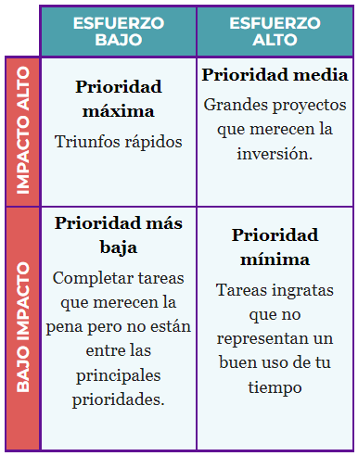

*Nota.* Matriz de impacto

## Contenido del plan de Marketing

### Objetivos de Marketing

Los objetivos de marketing deben estar alineados con los objetivos corporativos de la empresa, estos se pueden dividir en:

Objetivos cuantitativos, participación de mercado, rentabilidad, volumen de ventas, aumento del nivel de penetración, beneficios, margen de contribución y coberturas de distribución.

Objetivos cualitativos, notoriedad e imagen del producto o marca, y la posición relativa que se busca alcanzar en el mercado. (Boada, 2023)

### Análisis de la situación (Diagnostico)

Esta fase incluye un análisis de las fuerzas del entorno externo e interno de la empresa, grupos de consumidores, estrategias y desempeño de marketing. El análisis FODA es una herramienta clave para identificar las fortalezas, oportunidades, debilidades y amenazas que enfrenta la empresa (Cardenas, 2023).

### Posicionamiento y Ventaja Diferencial

Dos preguntas clave en esta etapa:

¿Cómo posicionar el producto en el mercado?: Se trata de definir la imagen del producto en relación con sus competidores.

¿Cómo distinguirlo de sus competidores?, esto abarca la ventaja diferencial, que es percibida por los consumidores como una característica única y deseable frente a la competencia (Cardenas, 2023).

### Mercado Meta y Demanda del Mercado

Especifica los segmentos del mercado a los que la empresa dirigirá su programa de marketing, así como un pronóstico de la demanda o ventas para dichos segmentos, evaluando su potencial y si se deben considerar otros segmentos. (Cardenas, 2023)

### Mezcla de Marketing

Se refiere a los cuatro componentes clave del marketing que se deben diseñar y coordinar:

1. Producto: Características, calidad, diferenciación.
2. Distribución: Canales de venta y disponibilidad.
3. Promoción: Estrategias de comunicación y publicidad.
4. Precio: Estrategias de precios y valor percibido por el cliente.

### Evaluación de Resultados o Control

Incluye el diseño de herramientas de evaluación y control para monitorear el desempeño del plan de marketing, asegurando que se mantenga alineado con el plan estratégico. (Cardenas, 2023)

### Análisis Interno y Externo

### 

Factores internos:

1. Fortalezas: Factores internos que colocan a la empresa en una posición ventajosa.
2. Debilidades: Aspectos internos que dificultan alcanzar los objetivos.

Factores externos:

1. Oportunidades: Circunstancias externas favorables para la empresa.
2. Amenazas: Riesgos externos fuera del control directo de la empresa.

### Matriz EFI

La Matriz de Evaluación de Factores Internos (EFI) es una herramienta utilizada para realizar una auditoría interna que ayuda a identificar y evaluar las fortalezas y debilidades de áreas funcionales clave. Sirve como base para la formulación de estrategias y la evaluación de las relaciones entre dichas áreas. (Santos, 2023)

Figura 6 Ejemplo de Matriz EFI

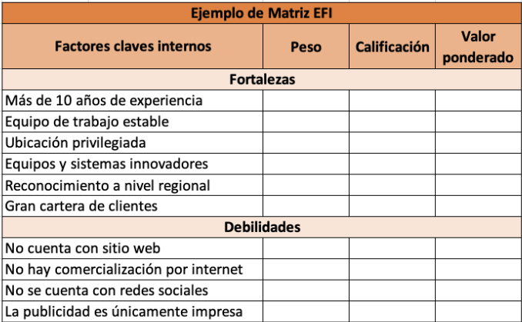

*Nota.* Matriz de impacto

## La empresa

### Historia

Paul Morales y su esposa Jessenia Chamorro decidieron incursionar en el sector turístico, fundando el Hotel Brisas de Cuyabeno. El hotel tiene un enfoque del 70% en turismo receptivo y el 30% en turismo corporativo interno (Morales, 2024).

Figura 7 Fachada principal del Hotel Brisas de Cuyabeno

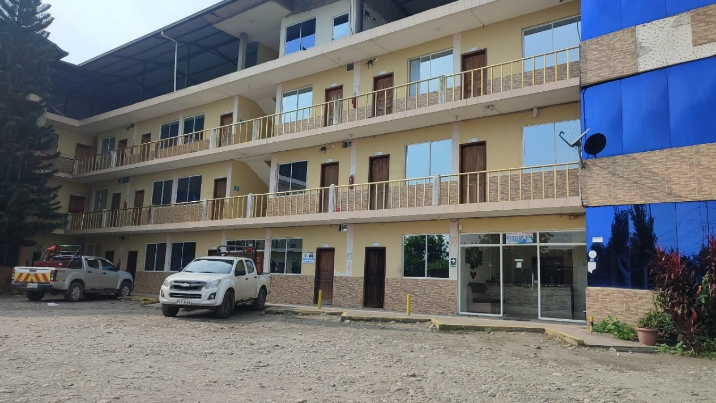

*Nota.* Hotel Brisas de Cuyabeno (2024)

Está ubicado en la vía Tarapoa, margen derecho, con 18 habitaciones que permiten a los huéspedes no solo conectar con la naturaleza, sino también alejarse del bullicio de la ciudad, aunque se encuentra en una ubicación céntrica. Actualmente, el hotel cuenta con 8 empleados (Morales, 2024)

## Filosofía empresarial

### Misión

Proveer un hospedaje de calidad, haciendo que los huéspedes se sientan como en casa, brindando un ambiente seguro y amigable desde su llegada hasta su partida.

### Visión

Convertirse en la opción ideal para viajeros cuya prioridad es la atención al cliente, generando momentos agradables durante su estadía.

### Valores

Hospitalidad, resolver cualquier necesidad del huésped, ofreciendo un trato personalizado.

Servicio Excepcional, los colaboradores están comprometidos a brindar un servicio de calidad y comodidad.

Calidad, compromiso con la excelencia en el servicio, un reto asumido por cada colaborador en todas las áreas.

### Objetivo organizacional

El objetivo principal del hotel es alcanzar la satisfacción total de los huéspedes y clientes mediante un servicio de alta calidad.

### Organigrama

Actualmente, la empresa sigue un organigrama sencillo, alineado con sus 8 empleados y su estructura organizativa compacta.

Figura 8 Organigrama Hotel Brisas de Cuyabeno

**Asistente de cocina**

Narcisa Salinas

**Cocineros**

- Mary Benavides

- José Bustamante

**Meseros**

- Yandry Escandon

- María Jiménez

Hotel Brisas de Cuyabeno

Gerente

Paul Morales Cevallos

**Limpieza**

Diana Salinas

**Recepción**

Julissa Chamorro

**Contador**

Erika Zambrano

*Nota.* Hotel Brisas de Cuyabeno (2024)

### Funciones

* *Gerente* - Encargado de organizar, planear, supervisar, y dirigir las demás funciones el personal y las actividades del Hotel.
* *Asistente de cocina* - Asistir a los cocineros con los utensilios y materiales y materiales para cocción.
* *Mesero* - Brindar los servicios del restaurante y servir los pedidos de los clientes.
* *Limpieza* - Mantener limpias todas las instalaciones, habitaciones, pasillos y áreas comunes.
* *Recepción* - Cumple con las funciones de gestionar las reservas, venta correcta de habitaciones, atender el teléfono, controlar las ventas diarias, correo electrónico, realizar publicaciones en redes sociales.
* *Contador* - Encargado de manejar y analizar las cuentas de la empresa, además de efectuar el cumplimiento de las obligaciones tributarias de la empresa.

### Cartera de producto

Servicio de alojamiento que incluye desayuno americano, consta con 18 habitaciones, clasificadas en 7 habitaciones sencillas, 7 dobles, 4 triples. Además, consta con servicio de restaurante, que ofrecen almuerzos diarios, el cual incluye platos típicos de la ciudad y platos típicos de la ciudad. (Morales, 2024).

Figura 9 Habitaciones del Hotel Brisas de Cuyabeno

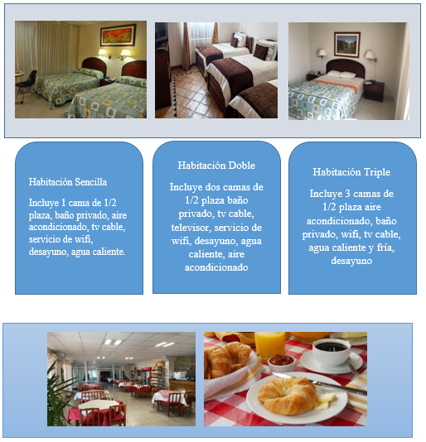

*Nota.* Hotel Brisas de Cuyabeno (2024)

# CAPÍTULO III INVESTIGACIÓN DIAGNÓSTICA

## Antecedentes diagnósticos

El presente estudio se enmarca en un contexto de creciente interés por el ecoturismo en la Amazonía ecuatoriana. Putumayo, con su rica biodiversidad y culturas ancestrales, se ha posicionado como un destino emergente. Sin embargo, la oferta hotelera en la zona de Cuyabeno es aún limitada, y el Hotel Brisas de Cuyabeno busca consolidarse como un referente en este segmento

## Tipos de investigación

### Investigación Exploratoria

El Se empleará una investigación exploratoria para identificar las principales motivaciones y expectativas de los turistas que visitan Cuyabeno.

### Investigación descriptiva

Complementariamente, se realizará una investigación descriptiva para determinar el perfil sociodemográfico de los huéspedes del Hotel Brisas de Cuyabeno y su nivel de satisfacción con los servicios ofrecidos

## Metodología de investigación

Se utilizará un enfoque cuantitativo, mediante la aplicación de encuestas a una muestra representativa de los turistas que se hospedan en el Hotel Brisas de Cuyabeno. Los datos recolectados serán analizados mediante estadística descriptiva e inferencial, utilizando software especializado

### Método mixto

Se utilizará un enfoque cuantitativo, mediante la aplicación de encuestas a una muestra representativa de los turistas que se hospedan en el Hotel Brisas de Cuyabeno, los datos recolectados serán analizados mediante estadística descriptiva e inferencial, utilizando software especializado, por su parte, el método cualitativo, permite recabar información no estandarizada para obtener criterios de decisiones y los motivos por los que se plantea hacerlo.

## Técnicas e instrumentos de investigación

### Encuesta

La principal técnica de investigación será la encuesta, aplicada de manera presencial a los huéspedes durante su estadía, quienes de primera mano entienden el nivel de satisfacción obtenido dentro de su estadía y con la información recolectada, procesar la información para su posterior análisis que permitirá realizar una estrategia adecuada a sus necesidades, el instrumento de recolección de datos consistirá en un cuestionario estructurado, con preguntas cerradas y abiertas, diseñado para obtener información sobre el perfil sociodemográfico de los encuestados, sus motivaciones para visitar Cuyabeno, su nivel de satisfacción con los servicios del hotel, y sus sugerencias para mejorar la oferta.

Tabla 4 Encuesta para huéspedes del Hotel

|  |
| --- |
| **ENCUESTA PARA HUÉSPEDES DEL HOTEL BRISAS DE CUYABENO** |
| Propósito, dar a conocer el nivel de satisfacción de los huéspedes con los servicios ofrecidos por el hotel e identificar áreas de mejora. |
| Opción múltiple: Para preguntas con varias opciones de respuesta posibles. |
| 1. **¿Cuál fue la principal razón para elegir el Hotel Brisas de Cuyabeno?** |
| ᴑ Recomendación de un amigo/familiar |
| ᴑ Ubicación (cercanía a la naturaleza) |
| ᴑ Precio |
| ᴑ Reputación del hotel |
| ᴑ Otro (especificar) |
| 1. **¿Qué aspecto del hotel podría mejorar?** |
| ᴑ Variedad de la oferta gastronómica |
| ᴑ Actividades recreativas |
| ᴑ Conexión a internet |
| ᴑ Limpieza de las habitaciones |
| ᴑ Otro (especificar) |
| 1. **¿Participó en alguna de las actividades organizadas por el hotel?** |
| ᴑ Trekking |
| ᴑ Canotaje |
| ᴑ Cabalgata |
| ᴑ Caminata por la selva |
| ᴑ Ninguno |
| Escala de Likert: Para medir el grado de acuerdo o desacuerdo con una afirmación, utilizando una escala de 5 puntos (1=Totalmente en desacuerdo, 5=Totalmente de acuerdo). |
| 1. **¿Considera que la información proporcionada en el sitio web del hotel fue suficiente para tomar su decisión de reserva?** |
| ᴑ 1 |
| ᴑ 2 |
| ᴑ 3 |
| ᴑ 4 |
| ᴑ 5 |
| 1. **¿El personal del hotel fue amable y atento durante su estadía?** |
| ᴑ 1 |
| ᴑ 2 |
| ᴑ 3 |
| ᴑ 4 |
| ᴑ 5 |
| 1. **¿La comida ofrecida en el restaurante del hotel fue de su agrado?** |
| ᴑ 1 |
| ᴑ 2 |
| ᴑ 3 |
| ᴑ 4 |
| ᴑ 5 |
| 1. **¿Por qué medio se enteró del Hotel?** |
| ᴑ Facebook |
| ᴑ Instagram |
| ᴑ Booking |
| ᴑ Air BNB |
| ᴑ Sitio web |
| Sí/No: Para preguntas directas y con respuestas binarias. |
| 1. **¿Recomendaría el Hotel Brisas de Cuyabeno a sus amigos o familiares?** |
| ᴑ Si |
| ᴑ No |
| 1. **¿Las instalaciones del hotel (habitaciones, áreas comunes) cumplieron con sus expectativas?** |
| ᴑ Si |
| ᴑ No |
| 1. **¿Volvería a hospedarse en el Hotel Brisas de Cuyabeno en el futuro?** |
| ᴑ Si |
| ᴑ No |

## Plan de muestreo

Se empleará un muestreo probabilístico simple, seleccionando aleatoriamente a los huéspedes que se hospedan en el hotel durante el período de la investigación, el tamaño de la muestra se calculará considerando un margen de error del 5% y un nivel de confianza del 95%

### Muestreo probabilístico

En este caso, se empleará un muestreo aleatorio simple, lo que significa que cada huésped del hotel tendrá la misma probabilidad de ser seleccionado para participar en la encuesta, este tipo de muestreo es adecuado cuando se busca una muestra representativa de la población total de huéspedes.

### Muestra

El Hotel Brisas de Cuyabeno recibe un promedio de 100 huéspedes por mes, se considera esta entonces la población de huéspedes como promedio para realizar el cálculo del tamaño muestral.

### Fórmula

La fórmula para calcular el tamaño de la muestra puede variar según la complejidad del estudio y el nivel de precisión deseado, la fórmula utilizada es la siguiente:

$$\frac{z^{2}pqN}{ \left(N-1\right)e^{2} +z^{2}pq}=n$$

Donde:

n: Tamaño de la muestra

N: Población

Z: Valor crítico de la distribución normal estándar

p: Proporción estimada de la característica de interés

q: 1 - p

E: Margen de error deseado

Cálculo:

n: ¿?

N: 100

Z: 0,674

p: 0,50

q: 0,50

e: 0,05

Reemplazando obtenemos

$$\frac{{0,674}^{2}0,50*0,50*100}{ \left(100-1\right){0,05}^{2} +{0,674}^{2}0,50*0,50} = 31,45$$

El resultado del cálculo es de 31 huéspedes a quienes se desarrollará la encuesta

### Indicadores

Tasa de respuesta, representa la proporción de encuestas completadas en relación con el número de encuestas distribuidas.

Nivel de satisfacción, considera el promedio de las calificaciones obtenidas en las preguntas de escala de Likert.

Principales motivaciones, es la distribución de las respuestas a la pregunta sobre las razones para elegir el hotel.

Áreas de mejora, detalla la frecuencia con la que se mencionan diferentes aspectos del hotel como áreas a mejorar.

## Presentación de resultados

Se realizará un análisis descriptivo de las variables y de las respuestas a las preguntas sobre motivaciones, expectativas y satisfacción, misma que se detalla a continuación:

1) ¿Cuál fue la principal razón para elegir el Hotel Brisas de Cuyabeno?

|  |  |  |
| --- | --- | --- |
| **Importancia** | **Número de Respuestas** | **Porcentaje** |
| Recomendación de un amigo/familiar | 7 | 23% |
| Ubicación (cercanía a la naturaleza) | 5 | 16% |
| Precio | 8 | 26% |
| Reputación del hotel | 6 | 19% |
| Otro (especificar) | 5 | 16% |
| **Total** | **31** | **100%** |

Interpretación: El precio fue el principal factor de decisión para la mayoría de los huéspedes, seguido de cerca por las recomendaciones de amigos y familiares. La ubicación, aunque importante, no fue el factor determinante.

2) ¿Qué aspecto del hotel podría mejorar?

|  |  |  |
| --- | --- | --- |
| **Importancia** | **Número de Respuestas** | **Porcentaje** |
| Variedad de la oferta gastronómica | 11 | 35% |
| Actividades recreativas | 8 | 26% |
| Conexión a internet | 8 | 26% |
| Limpieza de las habitaciones | 3 | 10% |
| Otro (especificar) | 1 | 3% |
| **Total** | **31** | **100%** |

Interpretación: La variedad de la oferta gastronómica es el área que los huéspedes consideran que necesita mayor atención. Le siguen de cerca las actividades recreativas y la conexión a internet.

3) ¿Participó en alguna de las actividades organizadas por el hotel?

|  |  |  |
| --- | --- | --- |
| **Importancia** | **Número de Respuestas** | **Porcentaje** |
| Trekking | 6 | 19% |
| Canotaje | 9 | 29% |
| Cabalgata | 7 | 23% |
| Caminata por la selva | 9 | 29% |
| Ninguno | 0 | 0% |
| **Total** | **31** | **100%** |

Interpretación: Las actividades más populares fueron el canotaje y la caminata por la selva, lo que sugiere que los huéspedes buscan experiencias inmersivas en la naturaleza.

4) ¿Considera que la información proporcionada en el sitio web del hotel fue suficiente para tomar su decisión de reserva?

|  |  |  |
| --- | --- | --- |
| **Importancia** | **Número de Respuestas** | **Porcentaje** |
| 1 | 1 | 3% |
| 2 | 2 | 6% |
| 3 | 0 | 0% |
| 4 | 10 | 32% |
| 5 | 18 | 58% |
| **Total** | **31** | **100%** |

Interpretación: La mayoría de los huéspedes considera que la información proporcionada en el sitio web fue suficiente para tomar su decisión de reserva.

5) ¿El personal del hotel fue amable y atento durante su estadía?

|  |  |  |
| --- | --- | --- |
| **Importancia** | **Número de Respuestas** | **Porcentaje** |
| 1 | 0 | 0% |
| 2 | 0 | 0% |
| 3 | 1 | 3% |
| 4 | 3 | 10% |
| 5 | 27 | 87% |
| **Total** | **31** | **100%** |

Interpretación: El personal del hotel recibió una evaluación muy positiva en cuanto a su amabilidad y atención.

6) ¿La comida ofrecida en el restaurante del hotel fue de su agrado?

|  |  |  |
| --- | --- | --- |
| **Importancia** | **Número de Respuestas** | **Porcentaje** |
| 1 | 7 | 23% |
| 2 | 6 | 19% |
| 3 | 7 | 23% |
| 4 | 1 | 3% |
| 5 | 10 | 32% |
| **Total** | **31** | **100%** |

Interpretación: La satisfacción con la comida ofrecida en el restaurante del hotel es bastante dividida, con un porcentaje significativo de huéspedes expresando insatisfacción.

7) ¿Por qué medio se enteró del Hotel?

|  |  |  |
| --- | --- | --- |
| **Importancia** | **Número de Respuestas** | **Porcentaje** |
| Facebook | 9 | 29% |
| Instagram | 2 | 6% |
| Booking | 9 | 29% |
| Air BNB | 10 | 32% |
| Sitio web | 1 | 3% |
| **Total** | **31** | **100%** |

Interpretación: Los principales canales de marketing para el hotel son Booking, Airbnb y Facebook.

8) ¿Recomendaría el Hotel Brisas de Cuyabeno a sus amigos o familiares?

|  |  |  |
| --- | --- | --- |
| **Importancia** | **Número de Respuestas** | **Porcentaje** |
| Sí | 4 | 13% |
| No | 27 | 87% |
| **Total** | **31** | **100%** |

Interpretación: Al obtener un 87% de respuestas negativas, se evidencia una gran insatisfacción general con el servicio ofrecido, los huéspedes no sienten que la experiencia haya sido lo suficientemente buena como para recomendarla a sus conocidos.

9) ¿Las instalaciones del hotel (habitaciones, áreas comunes) cumplieron con sus expectativas?

|  |  |  |
| --- | --- | --- |
| **Importancia** | **Número de Respuestas** | **Porcentaje** |
| Sí | 2 | 6% |
| No | 29 | 94% |
| **Total** | **31** | **100%** |

Interpretación: Un 94% de los encuestados respondió negativamente, lo que indica que las habitaciones y áreas comunes del hotel no cumplieron con las expectativas de los huéspedes. Esto podría deberse a diversos factores como la limpieza, el estado de las instalaciones, la comodidad de las camas, etc.

10) ¿Volvería a hospedarse en el Hotel Brisas de Cuyabeno en el futuro?

|  |  |  |
| --- | --- | --- |
| **Importancia** | **Número de Respuestas** | **Porcentaje** |
| Sí | 2 | 6% |
| No | 29 | 94% |
| **Total** | **31** | **100%** |

Interpretación: Al igual que en las preguntas anteriores, el resultado es abrumadoramente negativo. Un 94% de los encuestados no volvería a hospedarse en el hotel. Esto reafirma la insatisfacción general y la falta de intención de repetir la experiencia.

## Síntesis del capítulo

El análisis de las encuestas reveló que los turistas que visitan Cuyabeno buscan experiencias auténticas en contacto con la naturaleza y las culturas locales, el Hotel Brisas de Cuyabeno cuenta con una ubicación privilegiada y ofrece servicios de calidad, pero existen oportunidades para mejorar la comunicación y la promoción de sus actividades ecoturísticas, además, los turistas valoran la sostenibilidad y la responsabilidad social, lo que representa un desafío y una oportunidad para el hotel

### Análisis de la encuesta

El análisis de la encuesta demuestra en términos generales que a pesar de que el Hotel Brisas de Cuyabeno atrae a sus huéspedes principalmente por su precio competitivo y ofrece un servicio al cliente amable, existe una gran insatisfacción general con diversos aspectos de la experiencia, especialmente en cuanto a la calidad de la comida, las instalaciones y las actividades recreativas.

El precio es un atractivo inicial, no garantiza la lealtad del cliente a largo plazo. Los huéspedes están dispuestos a pagar un poco más por una experiencia completa y satisfactoria, la mayoría de los huéspedes considera que las instalaciones no cumplen con sus expectativas. Esto sugiere problemas en la infraestructura, el mantenimiento o la decoración del hotel.

La variedad y calidad de la comida son aspectos clave en la experiencia de cualquier hospedaje, la insatisfacción en este aspecto puede estar relacionada con la calidad de los ingredientes, la preparación de los platos o la falta de opciones, a pesar de la ubicación privilegiada del hotel en la selva, las actividades recreativas y la oferta gastronómica no aprovechan al máximo este potencial, se podría ofrecer una experiencia más inmersiva y auténtica, por otro lado, los canales de marketing del hotel son efectivos para atraer nuevos clientes, pero la experiencia real no está cumpliendo con las expectativas creadas.

El Hotel Brisas de Cuyabeno enfrenta un desafío importante: mejorar la calidad de su oferta para satisfacer las expectativas de sus huéspedes y fomentar la recomendación, por ello es necesario realizar una evaluación de todos los aspectos del hotel, desde las instalaciones hasta la capacitación del personal, para identificar las áreas de mejora y tomar las medidas necesarias para implementar los cambios requeridos.

# CAPÍTULO IV PROPUESTA

### Tema

Plan de marketing para el Hotel Brisas de Cuyabeno en Putumayo.

### Datos informativos

*Tipo de empresa:*

Hotel

*Beneficiarios:*

Huéspedes, turistas, personal y dueño de la empresa

*Ubicación:*

Palma Roja, Cantón Putumayo, Provincia de Sucumbíos.

Figura 10 Hotel Brisas del Cuyabeno

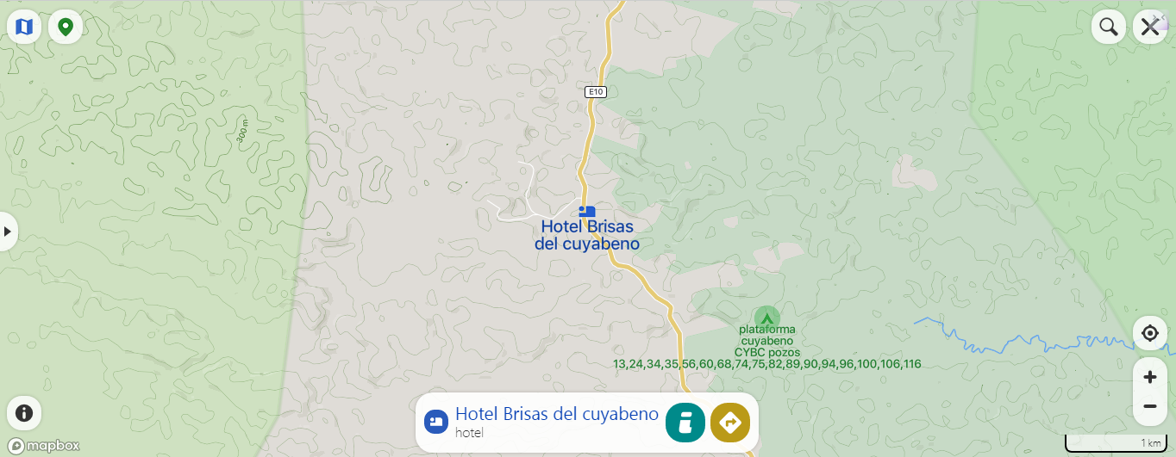

*Nota*. La imagen muestra la ubicación del proyecto situada en el mapa, imagen obtenida de Google Maps. <https://www.google.com/maps>

### Antecedentes de la propuesta

El Hotel Brisas de Cuyabeno, ubicado en la parroquia Palma Roja, Cantón Putumayo, Provincia de Sucumbíos, se encuentra en una región con un gran potencial turístico debido a su proximidad a la Reserva de Producción Faunística Cuyabeno, una de las áreas más biodiversas del mundo, aunque a pesar del atractivo turístico de la zona, la competitividad del hotel en el mercado local ha sido limitada debido a la falta de estrategias de marketing efectivas.

Con el auge de plataformas digitales y la creciente demanda por experiencias ecológicas y de turismo sostenible, se hace necesario el desarrollo de un plan de marketing que permita al hotel posicionarse mejor en el mercado, atraer a más clientes y aumentar sus ingresos.

El contexto económico de la provincia ha estado marcado por fluctuaciones en la demanda turística, en parte debido a factores socioeconómicos y ambientales, la región ha mostrado un resurgimiento del interés por el ecoturismo, lo que ha creado nuevas oportunidades para el sector hotelero, el Hotel Brisas de Cuyabeno tiene la capacidad de ofrecer una experiencia única, pero necesita adaptarse a las tendencias del mercado actual para maximizar su potencial.

El plan de marketing propuesto, permitirá un enfoque completo y práctico para mejorar la visibilidad y rentabilidad del hotel.

Con el crecimiento del uso de plataformas de reserva en línea como Airbnb, Booking.com, y la importancia del marketing digital, es fundamental que el Hotel Brisas de Cuyabeno desarrolle estrategias orientadas al cliente y optimizadas para los canales digitales, así como la implementación de alianzas estratégicas con operadores turísticos locales y otras instituciones del sector permitirá crear sinergias que beneficiarán tanto al hotel como a la comunidad de Palma Roja.

### Justificación

La propuesta de un plan de marketing para el Hotel Brisas de Cuyabeno se justifica por la necesidad de mejorar la competitividad del establecimiento en un mercado turístico en expansión, a pesar de su ubicación estratégica, el hotel no ha logrado captar una cuota significativa del turismo que visita la región, en parte debido a la falta de visibilidad en los canales digitales y a la ausencia de una estrategia clara de promoción, dado que el turismo en áreas naturales como Cuyabeno está en auge, especialmente entre turistas internacionales que buscan experiencias ecológicas y auténticas, es esencial que el hotel adopte un enfoque proactivo en su comercialización. Además, el desarrollo de un plan de marketing estructurado, permitirá una mejor organización y planificación de los recursos del hotel, lo que contribuirá no solo a aumentar sus ingresos, sino también a mejorar la experiencia del cliente.

Al estar ubicado en una región con un entorno natural privilegiado, el hotel tiene la oportunidad de diferenciarse de sus competidores ofreciendo un producto turístico único, pero para ello necesita comunicar eficazmente sus ventajas y servicios a los mercados objetivo.

Otra razón clave para la justificación de este proyecto es la falta de infraestructura turística en la zona, lo que limita las oportunidades de desarrollo económico para la comunidad local, un plan de marketing bien ejecutado no solo beneficiará al hotel, sino también a los habitantes de Palma Roja, ya que atraerá un mayor flujo de turistas y, por ende, generará más empleos y oportunidades de ingresos para los residentes locales.

La adopción de tecnologías digitales es otra justificación necesaria en un mundo donde los viajeros planifican y reservan en línea, la presencia en plataformas como Airbnb y Booking.com, junto con una estrategia de marketing digital que utilice redes sociales y publicidad segmentada, puede marcar una gran diferencia en la visibilidad del hotel.

La falta de estas herramientas ha sido un factor limitante hasta el momento, y este plan de marketing busca corregir esa deficiencia.

Así mismo, es importante destacar que el turismo en Sucumbíos y áreas circundantes puede contribuir al desarrollo sostenible de la región, el Hotel Brisas de Cuyabeno puede desempeñar un rol clave en este proceso, siempre que se diseñen e implementen estrategias que combinen rentabilidad con responsabilidad ambiental, lo que será posible a través de la planificación estructurada que este proyecto propone.

### Objetivos de la propuesta

Objetivo General

Desarrollar un plan de marketing para el Hotel Brisas de Cuyabeno, ubicado en la parroquia Palma Roja, Cantón Putumayo, Provincia de Sucumbíos, que permita aumentar su visibilidad, atraer a más turistas, mejorar su posicionamiento en el mercado y generar mayores ingresos, mediante el uso de estrategias de marketing digital y alianzas estratégicas.

Objetivos Específicos

* Implementar estrategias de marketing digital para optimizar la presencia del Hotel Brisas de Cuyabeno en plataformas de reserva online y redes sociales, mejorando su visibilidad y captación de clientes.
* Establecer alianzas estratégicas con operadores turísticos locales y regionales, así como con entidades gubernamentales y privadas, para promover el hotel y las actividades turísticas de la zona.
* Desarrollar un sistema de gestión de clientes y experiencias que permita mejorar la calidad del servicio y la satisfacción de los huéspedes, contribuyendo a aumentar la reputación del hotel a través de reseñas y recomendaciones.

### Estrategia de marketing

La estrategia de marketing para el Hotel Cuyabeno, está definido de la siguiente manera:

Tabla 5 Estrategia de marketing

|  |  |
| --- | --- |
| Estrategia de Producto | Mejorar la experiencia de los huéspedes, enfocándose en el servicio al cliente, la personalización de las actividades, y la sostenibilidad. |
| Estrategia de Precio | Definición de precios competitivos, considerando el valor agregado de las actividades y la exclusividad del entorno natural. |
| Estrategia de Plaza (Distribución) | Utilización de canales de venta como plataformas de reservas online (Airbnb, Booking.com), agencias de viaje y operadores turísticos. |
| Estrategia de Promoción | Marketing digital a través de redes sociales, campañas de email marketing, contenido SEO en la página web, y publicidad en plataformas de reservas. |

Así mismo se presenta una tabla con el presupuesto del plan de marketing del Hotel Brisas de Cuyabeno, detallando las actividades y los recursos necesarios para la implementación de las estrategias de marketing propuestas:

Tabla 6 Presupuesto del plan de marketing

|  |  |  |
| --- | --- | --- |
| **Actividad** | **Descripción** | **Costo Estimado (USD)** |
| Optimización de página web y SEO | Mejora del posicionamiento SEO y experiencia del usuario | 5,000 |
| Campañas en redes sociales (Facebook, Instagram) | Publicidad paga para aumentar visibilidad y captación de clientes | 4,000 |
| Creación de contenido audiovisual | Fotografías y videos promocionales para web y redes sociales | 3,500 |
| Email marketing | Herramienta de email marketing (Mailchimp, etc.) y diseño de campañas | 1,000 |
| Descuentos y promociones de temporada baja | Promociones especiales para atraer turistas en temporada baja | 2,500 |
| Capacitación del personal en servicio al cliente | Talleres y seminarios para mejorar la atención al cliente | 2,000 |
| Participación en ferias turísticas internacionales | Stand, materiales promocionales y costos de viaje | 6,000 |
| Alianzas con operadores turísticos | Comisiones y costos de negociación con operadores | 2,000 |
| Publicidad en plataformas de reservas (Airbnb, Booking) | Mejoras de perfil, promociones exclusivas en plataformas | 1,500 |
| Programa de fidelización de clientes | Desarrollo e implementación del programa de recompensas | 1,500 |
| Monitoreo de reputación online | Herramientas para monitoreo de reseñas y comentarios | 1,000 |
| Gastos varios (software, mantenimiento digital) | Costos asociados con mantenimiento de plataformas y software | 1,500 |

Este presupuesto de 31,500 USD permitirá al Hotel Brisas de Cuyabeno implementar un plan de marketing integral, optimizando sus recursos y estrategias para aumentar la ocupación y la notoriedad del hotel en el mercado.

* Optimización de página web y SEO, la inversión en mejorar el rendimiento y visibilidad de la página web para atraer más reservas orgánicas.
* Campañas en redes sociales, el concepto de publicidad paga para aumentar la presencia en redes y atraer tráfico directo a la web del hotel y plataformas de reservas.
* Creación de contenido audiovisual, por medio de fotografías y videos profesionales para mostrar la experiencia que ofrece el hotel y su entorno.
* Email marketing, los costos relacionados con el envío de correos a una base de datos de clientes y la creación de campañas efectivas.
* Promociones de temporada baja, incluyen incentivos para atraer a turistas en épocas de baja demanda, como descuentos y paquetes especiales.
* Capacitación del personal, la inversión en la mejora de la atención al cliente, clave para mantener una buena reputación.
* Ferias turísticas, los costos relacionados con la participación en ferias internacionales, clave para captar turistas extranjeros.
* Alianzas con operadores turísticos, las comisiones a operadores y agencias que promueven el hotel.
* Publicidad en plataformas de reservas, la mejora de perfiles y visibilidad en plataformas como Booking.com y Airbnb.
* Programa de fidelización, los incentivos para recompensar a los clientes recurrentes, fomentando la lealtad.
* Monitoreo de reputación online, con herramientas para gestionar la reputación del hotel en sitios como TripAdvisor y Google Reviews.
* Gastos varios, son recursos destinados al mantenimiento de herramientas tecnológicas y plataformas de marketing digital.

### Posicionamiento de marca

El posicionamiento de la marca del Hotel Brisas de Cuyabeno se fundamenta en su oferta única de turismo ecológico en el corazón de la Amazonía ecuatoriana, un destino de biodiversidad reconocida a nivel mundial. El hotel se destaca por ofrecer una experiencia inmersiva en la naturaleza, alejándose de las ofertas tradicionales de alojamiento. La marca se asocia con una experiencia auténtica, en la que los turistas pueden disfrutar de la flora y fauna locales, combinando aventura y relajación en un entorno sostenible. Este enfoque le permite diferenciarse de competidores que no priorizan el turismo responsable ni la conexión genuina con el entorno.

Otro aspecto clave del posicionamiento de la marca es su compromiso con la sostenibilidad. El Hotel Brisas de Cuyabeno promueve prácticas ecológicas como el uso eficiente de los recursos naturales y la reducción de residuos. Al estar ubicado en una de las reservas más importantes de Ecuador, la marca se proyecta como defensora del medio ambiente, captando la atención de turistas conscientes que buscan minimizar su impacto ecológico al viajar. Esta propuesta no solo atrae a clientes preocupados por la naturaleza, sino que también construye una imagen de responsabilidad y compromiso social.

Además, el hotel busca posicionarse como un lugar ideal para turismo de aventura y ecoturismo. Las actividades que ofrece, como excursiones por la selva, paseos en canoa, avistamiento de aves y visitas a comunidades indígenas, agregan valor a la experiencia de los huéspedes. El hotel se presenta como un facilitador para que los viajeros exploren una de las áreas más biodiversas del planeta de manera segura y accesible. Este enfoque en actividades diferenciadas ayuda a reforzar el posicionamiento de la marca como un destino único para aquellos interesados en aventuras respetuosas con la naturaleza.

La cercanía con las comunidades locales también juega un rol fundamental en el posicionamiento del Hotel Brisas de Cuyabeno. Al establecer alianzas con comunidades indígenas y campesinas de la región, la marca promueve el turismo comunitario, lo que permite a los visitantes conocer y participar en las tradiciones y el estilo de vida locales. Este enfoque en la cultura local no solo mejora la experiencia de los huéspedes, sino que también fortalece el vínculo del hotel con la sostenibilidad social y cultural, creando una identidad que va más allá de lo ecológico.

Finalmente, la estrategia de marketing digital del hotel refuerza su posicionamiento como un destino turístico exclusivo y ecológico. A través de sus redes sociales y plataformas de reservas, la marca proyecta su imagen de aventura, exclusividad y responsabilidad. Las reseñas positivas, imágenes atractivas del entorno natural y testimonios de clientes satisfechos ayudan a consolidar la percepción del hotel como una opción confiable y memorable para los viajeros internacionales que buscan experiencias auténticas en la Amazonía.

### Segmentación de mercado

La segmentación de mercado del Hotel Brisas de Cuyabeno se basa en criterios demográficos, psicográficos, geográficos y conductuales, lo que permite definir claramente los distintos perfiles de clientes a los que se dirige su oferta. Esta segmentación es clave para personalizar las estrategias de marketing y ajustar los servicios del hotel a las necesidades de cada grupo de turistas.

Segmentación Demográfica: El hotel atrae principalmente a adultos jóvenes y de mediana edad, entre 25 y 50 años, tanto hombres como mujeres, con un nivel socioeconómico medio y alto. Este grupo incluye a profesionales y familias que buscan experiencias únicas durante sus vacaciones, y que tienen el poder adquisitivo para pagar por servicios de calidad en un entorno natural y remoto. Además, el segmento demográfico incluye parejas en busca de escapadas románticas en la naturaleza y familias que desean desconectarse del bullicio urbano.

Segmentación Psicográfica: Este criterio segmenta a los clientes de acuerdo con sus intereses, estilo de vida y valores. El hotel se dirige a personas con un fuerte interés por la naturaleza, la aventura y la sostenibilidad. Los clientes buscan experiencias ecológicas, alejadas del turismo convencional, y prefieren destinos que promuevan la conservación del medio ambiente. Son personas conscientes de su huella ecológica y valoran la autenticidad y la interacción con la cultura local. También se dirigen a viajeros que buscan tranquilidad, descanso y bienestar en entornos naturales.

Segmentación Geográfica: El Hotel Brisas de Cuyabeno enfoca su marketing en turistas internacionales provenientes principalmente de Europa y Norteamérica, así como turistas locales de Ecuador y otros países latinoamericanos. El enfoque internacional está alineado con la demanda de turistas que buscan explorar la biodiversidad única de la Amazonía. También se promociona en grandes ciudades como Quito y Guayaquil, donde hay un mayor acceso a información sobre ecoturismo y poder adquisitivo para este tipo de experiencias.

Segmentación Conductual: La segmentación conductual se enfoca en el comportamiento de los consumidores. Los clientes del hotel suelen ser viajeros que valoran las experiencias diferenciadas, buscan aventura y disfrutan de actividades como excursiones, avistamiento de fauna y visitas culturales. Son personas que prefieren hospedajes que ofrezcan experiencias únicas y están dispuestas a pagar un precio premium por un servicio más exclusivo. Además, es un segmento que depende en gran medida de la información y reseñas encontradas en plataformas de reservas y redes sociales para tomar decisiones de compra.

La segmentación de mercado del Hotel Brisas de Cuyabeno permite orientar sus servicios hacia un público con intereses y comportamientos específicos, optimizando sus estrategias de marketing para atraer a los turistas adecuados y garantizar una experiencia memorable y alineada con sus expectativas.

### Fuentes de ingreso

El Hotel Brisas de Cuyabeno genera ingresos principalmente a través de la prestación de servicios de alojamiento, complementados con la venta de tours y actividades en la región amazónica, también se obtienen ingresos del restaurante del hotel, que ofrece gastronomía local, así como de la venta de souvenirs y productos artesanales, estos servicios adicionales permiten diversificar las fuentes de ingresos y aumentar el valor ofrecido a los clientes.

Tabla 7 Fuentes de ingreso

|  |  |
| --- | --- |
| Fuente de Ingreso | Descripción |
| Alojamiento | Ingresos por la reserva de habitaciones y cabañas. |
| Tours y Actividades | Excursiones, paseos en canoa, avistamiento de fauna. |
| Restaurante | Venta de alimentos y bebidas, principalmente cocina local. |
| Tienda de Souvenirs | Venta de artesanías y productos locales a los huéspedes. |

Las principales fuentes de ingresos del hotel, con una breve descripción de cada una. El alojamiento es la fuente primaria, mientras que los tours, el restaurante y la tienda de souvenirs complementan los ingresos.

### Inversión

La inversión inicial del Hotel Brisas de Cuyabeno se destina a la construcción y equipamiento de las instalaciones, la adquisición de tecnología para la gestión y promoción del hotel, así como la contratación de personal calificado. Estos recursos clave son esenciales para el funcionamiento del hotel y para garantizar una experiencia de calidad a los huéspedes.

Tabla 8 Inversión inicial

|  |  |
| --- | --- |
| Recurso | Monto Estimado (USD) |
| Infraestructura | 150,000 |
| Equipamiento y Mobiliario | 50,000 |
| Tecnología (Sistemas de reservas) | 10,000 |
| Promoción y Marketing | 20,000 |
| Capital Humano (Capacitación) | 15,000 |

Los principales componentes de la inversión inicial, incluyendo la infraestructura y el equipamiento, que representan los mayores costos, seguidos por la tecnología para la gestión de reservas y la promoción del hotel.

### Estado de resultados proyectado anual

Se presenta un Estado de Resultados Proyectado para el Hotel Brisas de Cuyabeno basado en el plan de marketing propuesto, esta proyección tiene un horizonte de un año, y refleja los ingresos y gastos estimados según la implementación de las estrategias de marketing.

Tabla 9 Estado de resultados proyectado

|  |  |
| --- | --- |
| Concepto | Monto Proyectado (USD) |
| *Ingresos Operativos* | |
| Ingresos por Reservas | 150,000 |
| Ingresos por Paquetes Turísticos | 50,000 |
| Ingresos por Servicios Adicionales (Tours, Restaurantes) | 30,000 |
| Total Ingresos Operativos | 230,000 |
| *Costos Operativos* | |
| Costo de Ventas | 60,000 |
| Gastos de Marketing (Campañas Digitales, SEO, Redes Sociales) | 15,000 |
| Gastos de Mantenimiento y Operación del Hotel | 20,000 |
| Sueldos y Salarios | 50,000 |
| Alianzas Estratégicas (Comisiones a Operadores Turísticos) | 10,000 |
| Gastos de Servicios Públicos y Otros | 8,000 |
| Total Costos Operativos | 163,000 |
| Ganancia Bruta | 67,000 |
| *Gastos Administrativos* | |
| Gastos Generales (Administración, Software) | 12,000 |
| Depreciación y Amortización | 5,000 |
| Total Gastos Administrativos | 17,000 |
| Utilidad Operativa | 50,000 |
| *Gastos Financieros* | |
| Intereses y Comisiones | 5,000 |
| Total Gastos Financieros | 5,000 |
| Utilidad Antes de Impuestos (UBI) | 45,000 |
| Impuestos (25%) | 11,250 |
| Utilidad Neta | **33,750** |

Descripción de la Tabla:

* Ingresos Operativos: Proyección de ingresos anuales generados por las reservas, la venta de paquetes turísticos (que incluyen tours y actividades), y servicios adicionales como restaurante y excursiones.
* Costos Operativos: Incluye costos directos asociados con la operación del hotel, tales como el costo de ventas (suministros, alimentos), campañas de marketing, mantenimiento y operación diaria, sueldos del personal y comisiones pagadas a operadores turísticos.
* Gastos Administrativos: Incluyen costos administrativos como software de gestión hotelera, gastos generales de administración, y la depreciación de activos fijos.
* Gastos Financieros: Comprende los pagos de intereses de préstamos y comisiones relacionadas con financiamiento.
* Utilidad Neta: El resultado final es la utilidad neta proyectada para el año tras el pago de impuestos.

Esta proyección refleja el impacto positivo que tendrá el plan de marketing en la generación de ingresos y la optimización de recursos, permitiendo al Hotel Brisas de Cuyabeno obtener una utilidad neta favorable en el primer año de implementación.

### Activos Fijos

### 

Los activos fijos del hotel incluyen todos los bienes tangibles que se utilizan en la operación diaria y que tienen una vida útil prolongada. Estos activos son importantes imp para el funcionamiento del hotel y proporcionan la infraestructura y el equipamiento necesario para atender a los huéspedes.

Tabla 10 Activos fijos

|  |  |  |
| --- | --- | --- |
| Activo Fijo | Cantidad | Valor (USD) |
| Edificación (cabañas y habitaciones) | 5 | 100,000 |
| Mobiliario y Decoración | 50 | 30,000 |
| Vehículos para transporte | 2 | 20,000 |
| Equipos de cocina | 10 | 15,000 |
| Equipos de oficina | 5 | 5,000 |

Se detalla los activos fijos del hotel, incluyendo las edificaciones y el mobiliario, que son esenciales para ofrecer alojamiento, así como los vehículos, que facilitan el transporte de los huéspedes, y los equipos de cocina y oficina.

### Marketing mix

### 

Para realizar el Marketing Mix para el Hotel Brisas de Cuyabeno, utilizando las 4P, Producto, Precio, Plaza y Promoción, se debe orientar las estrategias de marketing.

**1. Producto**

El Hotel Brisas de Cuyabeno se posiciona como un destino ecoturístico que ofrece experiencias únicas en la Amazonía ecuatoriana, su propuesta de valor se basa en el contacto directo con la naturaleza, la biodiversidad y las culturas locales, orientada a turistas aventureros y responsables. Los principales componentes del producto incluyen:

Alojamiento de calidad, cuenta con habitaciones confortables, equipadas con servicios básicos y vistas a la selva.

Tours guiados por la selva, observación de fauna silvestre delfines, aves, monos, navegación en canoas, caminatas por la selva y visitas a comunidades indígenas.

El hotel enfatiza su compromiso con el turismo responsable, la conservación del entorno natural y el respeto a las culturas locales.

Restaurante con gastronomía local, transporte desde y hacia el aeropuerto, y paquetes turísticos combinados con operadores externos.

**2. Precio**

La estrategia de precios se basa en una segmentación de mercado diversificada, que abarca tanto turistas nacionales como internacionales, el objetivo es ofrecer precios competitivos sin sacrificar la calidad del servicio:

Precios ajustados al valor percibido, el costo de alojamiento y servicios refleja el valor añadido de las experiencias únicas ofrecidas, como los tours por la selva y la interacción con la biodiversidad.

Paquetes promocionales, ofertas especiales para temporadas bajas o promociones que incluyan tours y actividades complementarias.

Descuentos para reservas grupales, ofrecer precios especiales para grupos grandes y operadores turísticos, fomentando alianzas estratégicas.

Estrategia de precios diferenciada, tarificación más alta para turistas internacionales, que buscan experiencias exclusivas, y promociones más accesibles para el mercado local.

**3. Plaza (Distribución)**

El Hotel Brisas de Cuyabeno utiliza una estrategia de distribución tanto directa como indirecta, aprovechando canales digitales y alianzas estratégicas:

Página web del hotel, el sitio web actúa como el principal canal de distribución directa, permitiendo a los clientes realizar reservas en línea y obtener información detallada de los servicios y experiencias.

Plataformas de reservas online, colaboraciones con Booking.com, Airbnb, TripAdvisor y otras plataformas internacionales de reservas permiten acceder a un público global.

Alianzas con operadores turísticos, el hotel establece acuerdos con agencias de viajes nacionales e internacionales para que ofrezcan paquetes combinados, integrando el alojamiento y tours locales.

Redes sociales, canales como Facebook, Instagram y YouTube actúan como plataformas de promoción y venta, permitiendo la interacción directa con el cliente y facilitando el proceso de reserva.

**4. Promoción**

La estrategia de promoción se centra en aumentar la visibilidad del hotel tanto a nivel nacional como internacional, aprovechando medios digitales y tradicionales:

Publicidad en redes sociales, con campañas pagadas en Facebook Ads e Instagram Ads para aumentar el alcance, atraer nuevos clientes y generar reservas directas.

Marketing de contenido, la creación de contenido audiovisual de alta calidad, mostrando las experiencias del hotel, tours y el entorno natural para compartir en redes sociales y plataformas de reservas.

Email marketing, el uso de campañas de correo electrónico dirigidas a clientes anteriores y potenciales, ofreciendo promociones, descuentos y noticias sobre las actividades del hotel.

Participación en ferias turísticas, la asistencia a ferias nacionales e internacionales para promocionar el hotel ante operadores turísticos y turistas extranjeros.

Alianzas con influencers y bloggers de viajes, se realzan colaboraciones con influencers especializados en ecoturismo para que promuevan las experiencias del hotel entre sus seguidores.

Programa de fidelización, la creación de un sistema de recompensas para clientes frecuentes, incentivando la repetición de visitas con beneficios exclusivos como descuentos o tours gratuitos.

Este Marketing Mix está diseñado para maximizar el atractivo del Hotel Brisas de Cuyabeno dentro del competitivo mercado turístico, destacando su oferta única de ecoturismo y su compromiso con la sostenibilidad, la combinación de un producto diferenciado, una estrategia de precios flexible, distribución digital eficiente y una promoción activa en redes sociales y canales tradicionales permitirá al hotel fortalecer su posicionamiento y aumentar su cuota de mercado.

# CAPÍTULO V CONCLUSIONES Y RECOMENDACIONES

### Conclusiones

1. El Hotel Brisas de Cuyabeno tiene un posicionamiento sólido basado en su propuesta de valor centrada en el ecoturismo y la sostenibilidad. La diferenciación frente a competidores se fortalece a través de su oferta única de experiencias en contacto con la naturaleza y la cultura local, lo que atrae a un segmento de mercado específico, compuesto por turistas conscientes y aventureros que valoran el turismo responsable.
2. El marketing digital ha demostrado ser necesarios para la captación y retención de clientes. Las estrategias a través de redes sociales, optimización de la página web y el uso de plataformas de reservas son esenciales para aumentar la visibilidad del hotel en el mercado nacional e internacional. El enfoque en una estrategia digital sólida permitirá al hotel expandir su alcance y atraer más reservas.
3. Las asociaciones con operadores turísticos, agencias de viaje y plataformas digitales son fundamentales para ampliar el alcance de los servicios del hotel y mejorar su oferta. Estas alianzas permiten crear paquetes turísticos más completos y facilitar el acceso a mercados internacionales, lo que incrementa las oportunidades de crecimiento y rentabilidad del hotel.

### Recomendaciones

1. Se recomienda que el hotel invierta más en la creación de contenido audiovisual de alta calidad que destaque las experiencias únicas y ecológicas que ofrece, videos y fotografías de las actividades de ecoturismo, junto con testimonios de clientes, aumentarán la presencia en redes sociales y plataformas de reservas, convirtiendo las visitas en reservas.
2. Para fomentar la repetición de reservas, es recomendable que el hotel desarrolle un programa de fidelización que ofrezca beneficios a los clientes frecuentes, como descuentos en futuras estancias, actividades exclusivas o promociones personalizadas, este tipo de estrategias mejora la lealtad del cliente y además puede aumentar los ingresos a largo plazo.
3. Es importante que el hotel implemente un sistema continuo de monitoreo de sus campañas de marketing, especialmente en redes sociales y plataformas de reservas, se revisarán los ajustes periódicos según los resultados de los indicadores como el tráfico web y las valoraciones de redes sociales, para asegurar que las estrategias sigan siendo efectivas y alineadas con las tendencias del mercado.

# Referencias

Agencia Pública de Noticias del Ecuador y Suramérica. (8 de noviembre de 2023). Obtenido de https://www.preventionweb.net/organization/agencia-publica-de-noticias-del-ecuador-y-suramerica

Artola, V. (4 de Abrirl de 2023). *Reactivación económica*. Obtenido de Reactivación económica: https://ekosnegocios.com/articulo/seis-factores-amenazan-la-reactivacion-economica-en-2023

Asana, T. (20 de 2 de 2024). *Variables del Marketing*. Obtenido de Variables del Marketing: https://asana.com/es/resources/4-ps-of-marketing

Azuke, I. d. (5 de 7 de 2024). *Concepto de marketing*. Obtenido de Concepto de marketing: https://concepto.de/marketing/#:~:text=El%20marketing%20es%20un%20proceso,un%20servicio%20les%20puede%20ofrecer.

Boada, N. (27 de 8 de 2023). *Objetivos de un plan de marketing*. Obtenido de Objetivos de un plan de marketing: https://www.cyberclick.es/numerical-blog/objetivos-de-un-plan-de-marketing-10-ejemplos

Cardenas, J. (24 de 9 de 2023). *Analisis situacional*. Obtenido de Analisis situacional: https://rockcontent.com/es/blog/plan-de-marketing/

Ferreira, A. C. (15 de 3 de 202). Obtenido de https://www.inboundcycle.com/blog-de-inbound-marketing/plan-marketing-estrategico

Ferreira, A. C. (15 de 3 de 2023). Obtenido de https://www.inboundcycle.com/blog-de-inbound-marketing/plan-marketing-estrategico

Latam, S. (3 de 7 de 2023). *Qué es el Análisis FODA y cómo hacerlo*. Obtenido de Qué es el Análisis FODA y cómo hacerlo: https://www.salesforce.com/mx/blog/analise-swot/#:~:text=El%20an%C3%A1lisis%20FODA%20es%20una,)%20y%20Amenazas%20(Threats).

Morales, P. (11 de 10 de 2023). Problema de investigación. (A. Calva, Entrevistador) Obtenido de https://www.familysearch.org/es/wiki/Cuyabeno,_Sucumb%C3%ADos,_Ecuador_-_Genealog%C3%ADa

Morales, P. (25 de Julio de 2024). Antecedentes del Hotel Brisas de Cuyabeno. (C. Amanda, Entrevistador)

Morales, P. (7 de 8 de 2024). Antecedentes del Hotel Brisas de3 Cuyabeno. (A. Calva, Entrevistador)

Morales, P. (7 de 8 de 2024). Antecedentes del Hotel Brisas del Cuyabeno. (A. Calva, Entrevistador)

Morales, P. (24 de Julio de 2024). Problema de Investigación. (C. Amanda, Entrevistador)

Muente, G. (10 de 4 de 2023). *rockcontent*. Obtenido de rockcontent: https://rockcontent.com/es/blog/matriz-efi/#:~:text=%C2%BFQu%C3%A9%20es%20la%20matriz%20EFI,alguna%20de%20sus%20%C3%A1reas%20funcionales.

Porter, M. E. (19 de 2 de 2024). *Qué son las 5 fuerzas de Porter y cómo analizarlas* . Obtenido de Qué son las 5 fuerzas de Porter y cómo analizarlas : https://asana.com/es/resources/porters-five-forces

Santos, D. (8 de 9 de 2023). *Mastriz EFI y como Crear una Matriz*. Obtenido de https://blog.hubspot.es/marketing/matriz-efi

Santos, D. (25 de 6 de 2023). *Qué es una matriz EFE*. Obtenido de Qué es una matriz EFE: https://www.questionpro.com/blog/es/matriz-efe/#:~:text=%C2%BFQu%C3%A9%20es%20la%20evaluaci%C3%B3n%20de,amenazas%20externas%20de%20una%20organizaci%C3%B3n.

Torre, C. d. (7 de 8 de 2024). *Política económica en Ecuador y su capacidad de impacto en el desarrollo*. Obtenido de Política económica en Ecuador y su capacidad de impacto en el desarrollo: https://revistas.uasb.edu.ec/index.php/eg/article/view/1010/989

# Anexos

**Anexo 1** Booking

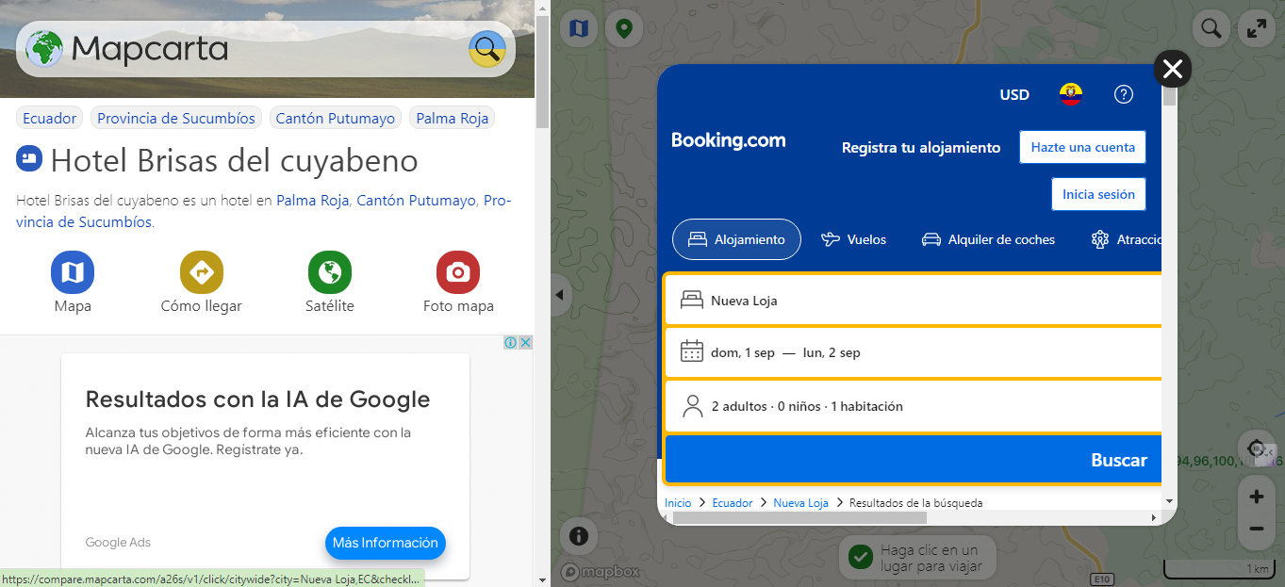

**Anexo 2** Informe de similitud

